**Uitgewerkt game concept**

**Game** [**https://youtu.be/1AWuz2bikbc**](https://youtu.be/1AWuz2bikbc) **(definitief)**

**Concept:**

Het concept is een eenvoudig te spelen 2D side scrolling game, waarbij de speler leert om contact en hulp te zoeken bij mensen in zijn wijk, waar de game zich afspeelt. Het doel in onze game is om zelf hulp te zoeken bij hem in de buurt. In deze buurt kan hij bij verschillende huizen “aanbellen” waar de scenario’s zich af zullen spelen die de speler zal herkennen vanuit zijn of haar echte leven.

De speler zal hierdoor leren om sociaal contact te leggen met mensen uit zijn buurt die vragen om hulp bij problemen en deze samen op te lossen. Deze bewoners hebben een opdracht/probleem die de speler dient op te lossen. Deze scenario’s zullen de veel voorkomende problemen die bezoekers van BOOT vaak hebben. Een voorbeeld hiervan is om bijvoorbeeld het probleem van het brieven onderscheiden op te lossen, door te laten zien hoe de speler dit dient te doen en door achteraf tips te geven hoe het de volgende keer beter kan. We willen voor ons eerste prototype zorgen dat we één scenario uitgewerkt hebben. BOOT vond het een goed idee om hiervoor een tablet aan te schaffen bij BOOT zelf en deze in de wachtkamer te leggen voor bezoekers. Deze bezoekers kunnen het spel dan spelen terwijl ze aan het wachten zijn en wij kunnen hiermee testen of de game werkt en wat we moeten verbeteren. In de game willen wij zo min mogelijk tekst stoppen en zorgen dat alles door middel van symbolen duidelijk is. Om te weten te komen welke symbolen onze doelgroep duidelijk vind zullen wij BOOT en de bezoekers interviewen. Als we alle verbeteringen er in hebben gestopt kunnen we verder gaan met het uitwerken van nieuwe scenario’s van onze game. Als we alle scenario’s uitgewerkt hebben en de game af is, zullen wij het uitbrengen voor smartphones. Dit zorgt er ook werkelijk voor dat mensen in plaats van naar BOOT gaan zelf op zoek gaan naar hulp in hun buurt. Ook willen we in de game zelf bekende gebouwen stoppen van deze buurt, zoals het gebouw van BOOT, CIVIC en de kerk, zodat de speler nog beter kan vergelijken met het echte leven. Wij willen dat BOOT naamcodes uit gaat geven aan hun bezoekers zodat het alleen toegankelijk is voor de bezoekers van BOOT en dat niet zomaar iedereen deze app kan gebruiken. In de game willen wij de spelers laten zien dat ze een scenario opgelost hebben door middel van feedback met ballonnen en slingers, wat de speler zou herkennen uit het echte leven. Bij deze beloningen kan de speler ook zien wat hij in het echte leven beter zou kunnen doen.

**Doel:**

Het doel van de game is om de speler beter inzicht te geven in zijn of haar zelfredzaamheid/samen redzaamheid en dit te versterken door middel van het doorlopen van verschillende real-life scenario's. Al deze scenario’s zullen plaatsvinden in de huizen of op de straten in de buurt van de bewoners. Is een scenario succesvol uitgespeeld, dan zal de speler dit merken door feedback te krijgen in de vorm van ballonnen en slingers. De game zal eenvoudig te begrijpen zijn met minimale tekst, waar nodig het Nederlands en Engels geschreven zal zijn. De karakters in de game zullen eenvoudig Engels en Nederlands spreken. Communicatie zal ook gebruik maken van pictogrammen zodat de spel voor een zo breed mogelijk publiek te begrijpen is. Als de speler een probleem niet heeft opgelost, dient hij het opnieuw te proberen totdat hij het goed heeft gedaan. Op deze wijze zal hij goed leren hoe het echt zou moeten en kan hij dit toepassen in het echte leven.

De game zal eerst ontwikkeld worden voor een tablet bij BOOT. Daarom zal de artwork simpel gehouden worden om te zorgen dat het goed speelbaar is en om duidelijk de hoofdzaken aan te geven. We zullen beginnen met het uitwerken van de belangrijke scenario’s en zullen daarna het lijstje met veelvoorkomende problemen uitwerken. Kortom, het doel van dit spel is om mensen in te laten zien dat ze veel problemen zelf kunnen oplossen en dat ze gemakkelijk contact kunnen leggen met mensen in hun buurt. Om mensen in te laten zien dat ze veel problemen zelf kunnen oplossen en dat ze gemakkelijk contact kunnen leggen met hun buren.

**Scenario’s**

Het doel verschilt per scenario, echter hebben wij een paar doelstellingen die we minimaal willen bereiken met de game. De speler moet zijn samen redzaamheid kunnen vergroten met het spel, door scenario’s te ontwikkelen waarbij het duidelijk wordt dat niet elk probleem zelf opgelost kan worden en dat er genoeg mensen zijn in de buurt die het probleem voor hen zouden willen oplossen. De speler moet inzicht krijgen in het zelf oplossen van veel voorkomende, simpele problemen. De speler moet leren om op de juiste wijze een dialoog aan te gaan met buurtbewoners. Het doel van het spel is om uiteindelijk iedereen in de buurt geholpen te hebben in het spel en om alle punten verzameld kan hebben en zodoende in te zien dat het ook zo kan gaan in de echte wereld..

De scenario's zijn modulair inzetbaar tot einde van de speel/leerervaring te variëren tussen speelbeurten en om de mogelijkheid het spel uit te breiden naar wens van de opdrachtgever in verband met nieuwe scenario’s.

*Scenario 1 computer probleem*

Een karakter weet niet wat hij moet doen met zijn computer, er wordt een foutmelding aangegeven. De speler dient zijn computer weer aan de praat te krijgen door middel van de foutmelding op te lossen. Het zal een redelijk eenvoudig op te lossen foutmelding zijn, zodat iedereen deze opdracht kan halen.

*Scenario 2 geen internet*

Een karakter komt erachter dat hij geen internet heeft. Het karakter belt vervolgens naar zijn internet provider om te vragen wat het probleem is. Vervolgens krijgt de speler te weten dat hij rond moet vragen in zijn appartement en naar de meterkast gelopen moet worden. Een karakter in het appartement tegenover degene met het probleem kan hem helpen, mits de speler een taart bakt of een andere vorm van beloning kan inzetten. Dit word gedaan door de juiste vragen te stellen. De speler bakt daarom een taart en het karakter helpt de speler met zijn computer

*Scenario 3 reclame of geen reclame*

Een karakter heeft een brief waarvan hij niet weet of het belangrijk is of of het reclame is en weggegooid kan worden, omdat hij geen Nederlands kan lezen. De speler dient deze brieven op te pakken en aan te klikken welke brieven belangrijk zijn. Zo zitten er enkele reclame brieven tussen en brieven van bijvoorbeeld de bank, overheid en belastingdienst. Na het oplossen van deze opdracht verdient de speler weer een aantal punten waardoor hij verder komt in het spel.

*Scenario 4 Rekeningen betalen*

Een karakter vraagt hoe de rekeningen die hij per post krijgt betaald moeten worden. De speler klikt op de brievenbus en klikt daarna op het icoon van de brief met het euro teken. Als de speler hierop klikt staan er een aantal voorbeeld brieven weergegeven. Als er op de juiste bief word geklikt staat er met een simpel filmpje uitgelegd uit welke onderdelen de brief bestaat. Dus bijvoorbeeld waar het geld wat moet worden betaald staat, en waar de uitleg staat waaruit het bedrag tot stand is gekomen. 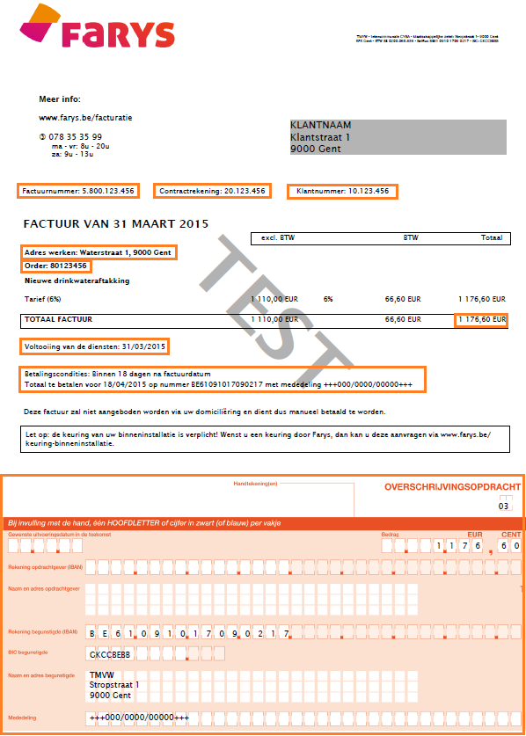

Zodra het karakter op “Ik snap het” klikt word doorgegaan naar het volgende hoofdstuk waar staat uitgelegd hoe moet worden betaald. Hier kunt u de betalingsmethode selecteren en word het verder uitgelegd. Na deze stap is het doel om de rekening te betalen voltooid.

*Scenario 5 Juridisch Hulp Zoeken*

Een karakter komt in de problemen waarbij hij Juridische advies nodig heeft. Omdat hij niet in Nederland geboren is heeft hij weinig zicht op mogelijkheden tot juridisch hulpverlening die voor hem beschickbaar zijn. Hij zal in dit scenario leren dat hij voor dit soort zaken bij BOOT of het Jurische Loket kan aankloppen voor een gratis advies gesprek.

*Scenario 6 Brief van de Juffrouw*

Een karakter ontvangt een brief van zijn de docent van zijn kinderen. De kinderen vertellen dat het gaat om toestemming gaat om aan een museumbezoek mee te doen. Doordat hij amper de taal beheerst aarzelt hij om iets te tekenen blind op het woord van zijn jonge kinderen. In dit scenario zal hij leren dat de [Nederlands] buurvrouw die ook kinderen heeft een het niet erg zal vinden dit brief aan hem toe te lichten.